
ФЕДЕРАЛЬНОЕ ГОСУДАРСТВЕННОЕ АВТОНОМНОЕ ОБРАЗОВАТЕЛЬНОЕ УЧРЕЖДЕНИЕ ВЫСШЕГО ОБРАЗОВАНИЯ «САМАРСКИЙ НАЦИОНАЛЬНЫЙ ИССЛЕДОВАТЕЛЬСКИЙ УНИВЕРСИТЕТ ИМЕНИ АКАДЕМИКА С.П. КОРОЛЕВА
(САМАРСКИЙ УНИВЕРСИТЕТ)»

Институт (факультет) ИИК
Кафедра Кафедра программных систем

ОТЧЁТ
по лабораторной работе
№ 4 Основы языка С#: Простейшие классы
по дисциплине «Основы программирования»

Выполнил Гусева М. О., 6101

Проверил Котенева С.Э.

Самара
2022
ЗАДАНИЕ
Задание 1. «Десятичный счетчик»
Описать класс, реализующий десятичный счетчик, который может увеличивать или уменьшать свое значение на единицу в заданном диапазоне.
Счетчик должен иметь следующую структуру:
- три поля: рабочий диапазон (мин. и макс. значения) и текущее значение;
- метод увеличения значения счетчика;
- метод уменьшения значения счетчика;
- метод получения значения состояния счетчика.
При попытке выхода за одну из границ, текущее значение принимает значение противоположной границы диапазона.
Задание 2. «Многочлен»
Описать класс – многочлен типа: ax² + bx + c.
В классе должно быть присутствовать следующие члены:
- поля – переменные вещественных типов – коэффициенты многочлена;
- метод, возвращающий решения уравнения.
КОД ПРОГРАММЫ
using System;
using System.Collections.Generic;
using System.Linq;
using System.Text;

namespace ConsoleApplication2
{
class Program
{
static void Main(string[] args)
{
Console.WriteLine("Лабораторная работа №3\nВыполнена студенкой группы 6101-020302 Гусевой Марией");
while (true)
{
Console.WriteLine("Выберете пункт меню:\n0. Выход\n1. Десятичный счетчик\n2. Многочлен");
int menu = int.Parse(Console.ReadLine());
switch (menu)
{
case 0:
return;
case 1:
Task1();
break;
case 2:
Task2();
break;
default:
Console.WriteLine("Введен несуществующий пункт. Повторите ввод.");
break;
}
}
}
static void Task1()
{
int max, min, tek;
Console.WriteLine("Введите диапазон счетчика. ");
Console.Write("Максимальное значение: ");
max = int.Parse(Console.ReadLine());
Console.Write("\nМинимальное значение: ");
min = int.Parse(Console.ReadLine());
Console.Write("Текущее значение: ");
tek = int.Parse(Console.ReadLine());
Schetchik sch = new Schetchik(max, min, tek);
while (true)
{
Console.WriteLine("\nВыберете действие: 0. Выход\n1.Увеличение числа на единицу\n2.Уменьшение числа на единицу\n3. Текущее состояние");
int menu = int.Parse(Console.ReadLine());
switch (menu)
{
case 0:
return;
case 1:
Console.Write("Введите количество повторения операции: ");
int n = int.Parse(Console.ReadLine());
for (int i = 0; i < n; i++)
{
sch.Plus();
}
break;
case 2:
Console.Write("Введите количество повторения операции: ");
int m = int.Parse(Console.ReadLine());
for (int i = 0; i < m; i++)
{
sch.Low();
}
break;
case 3:
Console.WriteLine("Текущее состояние счетчика: " + sch.Current());
break;
}
}
}
class Schetchik
{
public int max;
public int min;
public int tek;
public Schetchik(int max, int min, int tek)
{
this.max = max;
this.min = min;
this.tek = tek;
}
public int Plus()
{
tek++;
if (tek > max)
{
tek = min;
}
return tek;
}
public int Low()
{
tek--;
if (tek < min)
{
tek = max;
}
return tek;
}
public int Current()
{
return tek;
}
}
static void Task2()
{
double a, b, c;
Console.WriteLine("Введите коэффициенты a, b, c: ");
a = double.Parse(Console.ReadLine());
b = double.Parse(Console.ReadLine());
c = double.Parse(Console.ReadLine());
Equation eq = new Equation(a, b, c);
Console.WriteLine("Дискриминант равен: " + eq.Discriminant());
if (eq.Discriminant() > 0)
{
Console.WriteLine("Корни уравнения равны: {0} и {1}", eq.Two_rootsx1(), eq.Two_rootsx2());
}
else if (eq.Discriminant() == 0)
{
Console.WriteLine("Корень уравнения равен: " + eq.One_root());
}
else
{
Console.WriteLine("Дискриминант меньше нуля. Корней нет.");
}
}
}
class Equation
{
public double a;
public double b;
public double c;
public double x;
public double d;
public Equation(double a, double b, double c)
{
this.a = a;
this.b = b;
this.c = c;
}
public double Discriminant()
{
d = 4 * b - 4 * a * c;
return d;
}
public double Two_rootsx1()
{
x = -b + Math.Sqrt(d) / 2 * a;
return x;
}
public double Two_rootsx2()
{
x = -b + Math.Sqrt(d) / 2 * a;
return x;
}
public double One_root()
{
x = -b / 2 * a;
return x;
}
}
}
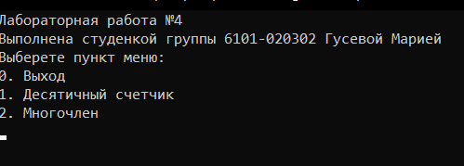
Рисунок 1 – Начало работы и пользовательское меню
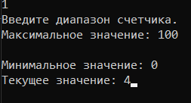
Рисунок 2 – Первое задание. Ввод диапазона пользователем
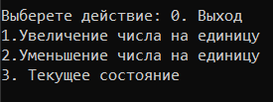
Рисунок 3 - Первое задание. Меню операций счетчика
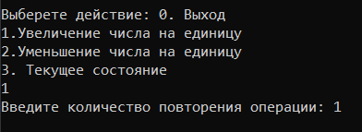
Рисунок 4 – Первое задание. Увеличение на единицу
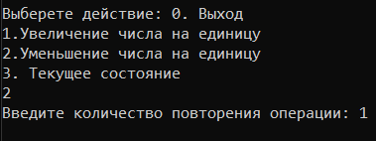
Рисунок 5 - Первое задание. Уменьшение на единицу
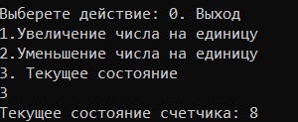
Рисунок 6 – Первое задание. Вывод текущего значения
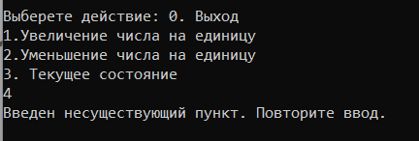
Рисунок 7 - Первое задание. Вывод сообщения о вводе несуществующего пункта
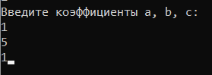
Рисунок 8 – Второе задание. Ввод коэффициентов пользователем
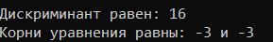
Рисунок 9 – Второе задание. Вывод решения уравнения
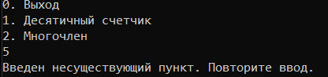
Рисунок 10 – Вывод сообщения о вводе несуществующего пункта
ВЫВОДЫ
В лабораторной работе были использованы конструкции языка:
- цикл for;
- цикл с предусловием while;
- ветвление if – else;
- оператор switch;
- форматированный вывод информации на консоль;
- классы;
- методы класса;
- конструкторы.

СПИСОК ИСПОЛЬЗОВАННЫХ ИСТОЧНИКОВ
- Павловская Т.А. C#. Программирование на языке высокого уровня. Учебник для вузов [Текст]/Т.А. Павловская. – СПб.: Питер, 2007. – 100-120 с.
- Руководство по языку C#: основы/ Общие сведения о классах. - [Электронный ресурс] - Режим доступа: URL: http://msdn.microsoft.com/ru-ru/library/x9afc042.asp

